USB-Link-All介面在Echolink軟體上設定攻略
By BV2NT
延續著” USB-Link-All在數據通信軟體的設定方法”,”USB-Link-All使用在LOG軟體中有關CAT(CI-V)之設定說明”兩篇介紹說明文後,再次推出如何在目前正夯的”Echolink”軟件上設置”link”或者”repeater”的方法.
首先必須點擊進入Echolink的官網: http://www.echolink.org/register_data.jsp下載軟體並依照說明指示進行按裝的程序,當按裝完畢後請將您的無線電個人執照掃描成影像檔,E-mail至該官網負責人處進行認證手續,當接獲回mail即表示已完成軟體使用之開通手續.接下來要說明的是如果您是當一個”link”或者”repeater”電台時,才需要以下的細節設定動作,否則(個人)是不需要進行任何的設置便可以立即進行Echolink的連網QSO.
Setp 1:系統設置
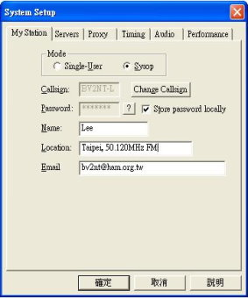

開啟”板手榔頭”(System Setup)的選單進入”My Station”畫面下圈選”Sysop”.然後進行呼號的換置,如果您是個Repeater電台,請key-in如”BV2NT-R”.反之,Link電台則輸入”BV2NT-L”.Location欄理輸入您的QTH位址並加入Link的頻率.在您註冊Echolinkl的同時此時的Email欄自動會加入您的E-Mail郵址.

Step 2:Preferences內容設置
首先列表(List)圈選如下圖
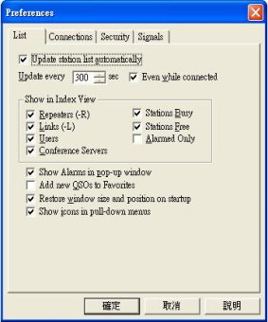

第二項Connections
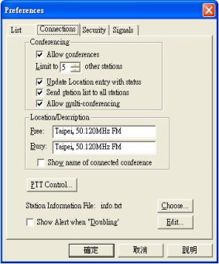

第三項Security
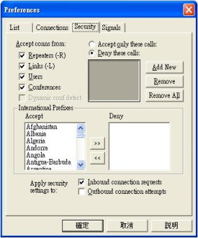

Setp 3:接下來進行Link或Repeater的選單設定,在此以Link來做一簡單的說明.點擊Tool工具選單
並進入”Link setup Wizard”選項開始基本設定,如圖按”下一步”.

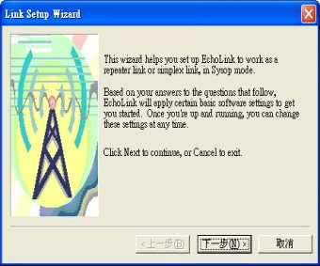

選單上有兩個選項,請選取上面一個”Simplex Link”,並繼續按下”下一步”

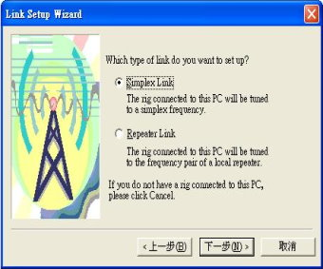

再選取上一個”Linking interface(WB2REM, VA3TO, or simila), comport則要到你的”
我的電腦”裡面的程式管理員選單查詢介面的USB驅動是在第幾個comport.以筆者的電腦
為例是在com 3,所以我”必須”也選取com 3當為接口port.

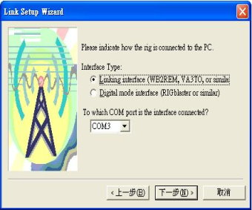

完成後接著按”下一步”,最後進行”完成”的動作.

Setp 4:此時將進入設置尾聲, 點擊Tool工具選單並著手最後一步的”Sysop Setup”同步設置.
首先在接收控制選單中圈選”Vox”其他不需改變內建設定.
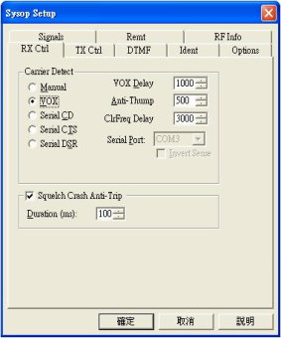

發射選單請選取”RTS”如果您的介面撥動開關在”RTS”位置的話,反之則選擇”DTR”.
Serial Port也請選擇之前同一個comport設定.
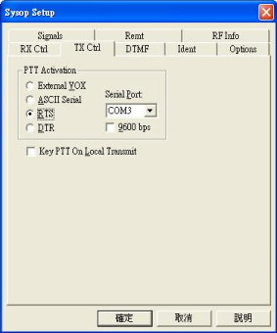
接下來再”DTMF”選單的”DTMF Decoder”選擇”Internal”,其餘不做更動.
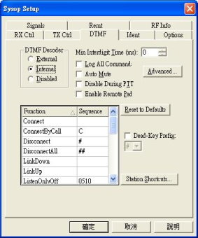
終於到最後動作了,在”Ident”裡可以看到”Morse”, “Spoken Voice”和”External file”三
個選項,如果您想連上他人Link或他人連上您的Link時播放摩斯電碼,請選”Morse”,語音
播放您的呼號請選” Spoken Voice”,若果您有預錄下的語音檔案則可以選取”External
file”以便進行在檔案管理員選取.當然,這些都可以被測試來聽取當您按下”Test”後.
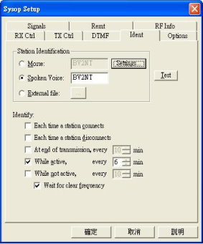
到此所有基本設定宣告完成,如有技術上的問題歡迎交流互相交換彼此心得.來mail請至 bv2nt@ham.org.tw ,祝大家玩得愉快!

